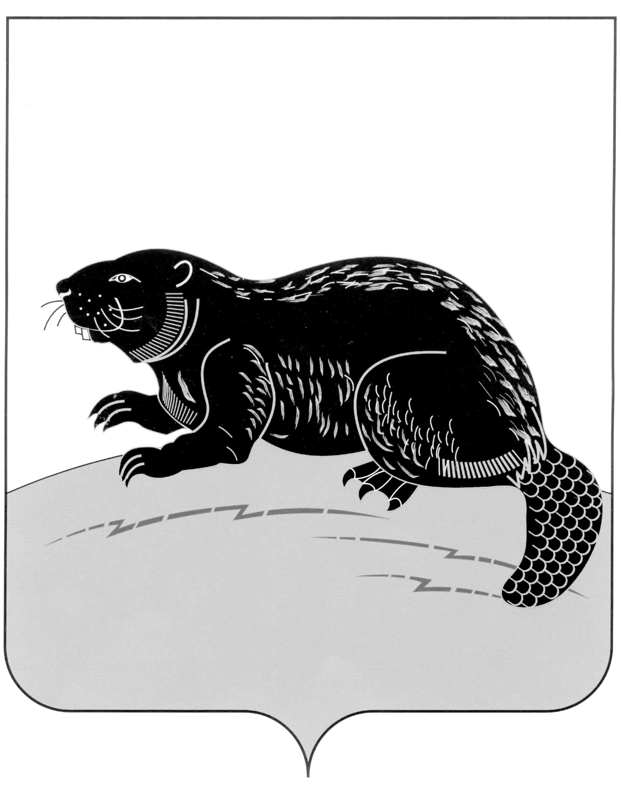

СОВЕТ НАРОДНЫХ ДЕПУТАТОВ ГОРОДСКОГО ПОСЕЛЕНИЯ-ГОРОД БОБРОВ БОБРОВСКОГО МУНИЦИПАЛЬНОГО РАЙОНА
ВОРОНЕЖСКОЙ ОБЛАСТИ

РЕШЕНИЕ

от « 31 » марта 2025 г. № 12
г.Бобров

Об утверждении схемы избирательных округов для проведения выборов депутатов Совета народных депутатов городского поселения - город Бобров Бобровского муниципального района
Воронежской области

В соответствии со статьями 20, 21 Закона Воронежской области от 27 июня 2007 года №87-ОЗ «Избирательный кодекс Воронежской области» и частью 3 статьи 14 Устава городского поселения – город Бобров Бобровского муниципального района Воронежской области, Совет народных депутатов городского поселения - город Бобров Бобровского муниципального района Воронежской области р е ш и л:
1. Утвердить сроком на 10 лет схему избирательных округов для проведения выборов Совета народных депутатов городского поселения - город Бобров Бобровского муниципального района Воронежской области по мажоритарной избирательной системе в границах городского поселения - город Бобров Бобровского муниципального района Воронежской области (приложение №1), и ее графическое изображение (приложение №2).
2. Опубликовать настоящее решение в периодическом печатном издании «Муниципальный вестник города Боброва» и разместить на официальном сайте администрации городского поселения - город Бобров Бобровского муниципального района Воронежской области в сети «Интернет».
3. Контроль за исполнением настоящего решения оставляю за собой.

Глава городского поселения - город Бобров
Бобровского муниципального района
Воронежской области А.М.Куценко
Приложение №1
к решению Совета народных
депутатов городского поселения – город Бобров Бобровского муниципального района Воронежской области
от « 31 » марта 2025г. № 12

Схема избирательных округов для проведения выборов Совета народных депутатов городского поселения - город Бобров Бобровского муниципального района Воронежской области

Пятимандатный избирательный округ №1
Место нахождения избирательной комиссии: г.Бобров, ул. им.Кирова, 32 «А»
Количество избирателей: 4792
Число избираемых депутатов: 5
(УИК № 05, 08, 10, 41)

Дома улиц г.Боброва:
Алексея Боева; им.Афанасия Мамонтова; им.Бориса Алпатова; Винивитина с д. 151 и до конца и с д.132-а и до конца; Вишневая; Владимира Чижова; Гагарина с 1 по 225, с 333 до конца, с 2 по 312, с 440 до конца; Газовая; Гоголя; им.Дмитрия Зезюкова; им.Карбышева с 127 до конца, с 140 до конца; Карла Маркса с 1 по 33, с 2 по 22; Кленовая; Колхозная; им.Котовского; Луговая; им.Лубомира Стокласека; Магистральная; 9 Мая; Мира; Молодежная; Молодогвардейцев с 127 до конца, с 88 а до конца; Нагорная; Некрасова; 50 лет Октября; 60 лет Октября с 1 по 27, с 2 по 20; Полевая; Ранняя Весна; Родниковая; Рубахина; Свеклопункт; Северная; Снежная; Солнечная; Степная; Строителей; Широкая; Школьная с 99 до конца, с 104 до конца; Элеваторная; 22 Января с 1 по 55, с 2 по 106.
Дома переулков: 1-й, 2-й, 3-й, 4-й, 5-й, 6-й Колхозный; им. Котовского; 2-й , 3-й им.Котовского; Мира 1-й, 2-й, 3-й; Молодежный; Полевой 1-й, 2-й, 3-й; Снежный 1-й, 2-й, 3-й; Солнечный; Холмистый; Энергетиков.

Четырехмандатный избирательный округ №2
Место нахождения избирательной комиссии: г.Бобров, ул. им.Кирова, 32 «А»
Количество избирателей: 3789
Число избираемых депутатов: 4
(УИК № 01, 02, 40)

Дома улиц г.Боброва:
Авдеева с 13 по 17, с 56 по 74; Алексеевского; Виктора Турбина с 75 до конца, с 108 до конца; Вокзальная; Железнодорожная; Заводская; им.Зои Космодемьянской с 1 а по 19, с 2 по 88; 3 Интернационала; им.Калинина с 1 по 85, с 2 по 114; Карла Маркса с 71 по 81, с 72 по 112/2; им.Кирова с 45 до конца, с 18 до конца; Комсомольская с 1 по 17, с 2 по 6; Красная Печать с 1 по 21, с 2 по 16; Краснофлотская с 1 по 19, с 2 по 10, с 45 до конца, с 28 до конца; Никитина; 25 лет Октября; Олега Кошевого; Парижской Коммуны с 1 по 37, с 2 по 38; Пролетарская с 1 по 103, с 2 по 124; Пугачевская; Рабочая; Ранняя Заря; Свободы с 1 по 35, с 2 по 32; Спартака с 1 по 15, с 2 по 26; им.Фрунзе; 22 Января с 85 по 89, с 138 по 142.
Дома: МПС; МПС Энергетиков.

Пятимандатный избирательный округ №3
Место нахождения избирательной комиссии: г.Бобров, ул. им.Кирова, 32 «А»
Количество избирателей: 4830
Число избираемых депутатов: 5
(УИК № 03, 04, 06, 07)

Дома улиц г.Боброва:
Авдеева с 1 по 11, с 2 по 54, с 25 до конца, с 76 до конца; Виктора Турбина с 1 по 73, с 2 по 106; им.Зои Космодемьянской с 21 по 67 а, с 90 по 182; им.Калинина с 87 по 159, с 116 по 204; им.Карбышева с 1 по 65, с 2 по 76; Карла Маркса с 35 по 69, с 24 по 70, с 83 до конца, с 114 до конца; им.Кирова с 1 по 43, с 2 по 16; Комсомольская с 19 по 95, с 8 по 84; Красная Печать с 23 до конца, с 18 до конца; Красноармейская; Красный Лог; Краснофлотская с 21 по 43, с 12 по 26; 8 Марта; Оборонительная; Октябрьская; Парижской Коммуны с 39 до конца, с 40 до конца; Первомайская; Пионерская; Подгорная; Пролетарская с 105 по 123, с 126 по 140 а; Речная; Свободы с 37 до конца, с 34 до конца; Спартака с 17 по 101, с 28 по 140; Труда; им.Усенко; им.Чапаева; им.Чкалова с 1 по 45, с 2 по 58; Школьная с 1 по 97 а, с 2 по 102; 22 Января с 57 по 83, с 108 по 136, с 91 до конца, с 144 до конца;
тер.Микрорайон с 1 по 7, д.10; д.12, 20, 21.
Поселки: Дугинка, Зеленый луг, Лушниковка.

Трехмандатный избирательный округ №4
Место нахождения избирательной комиссии: г.Бобров, ул. им.Кирова, 32 «А»
Количество избирателей: 2867
Число избираемых депутатов: 3
(УИК № 09, 42)

Дома улиц г.Боброва:
Винивитина с 1 по 149, с 2 по 130; Гагарина с 227 по 331, с 314 по 438; Горная; Зеленая; им.Зои Космодемьянской с 69 до конца, с 184 до конца; им.Ивана Квасова; им.Калинина с 161 до конца, с 206 до конца; им.Карбышева с 67 по 125, с 78 по 138; Комсомольская с 97 до конца, с 86 до конца; Красная; Матросовская; Молодогвардейцев с 1 по 125, с 2 по 86; 60 лет Октября с 27/1 до конца, с 22 до конца; Пролетарская с 125 до конца, с 142 до конца; Пушкина; Революционная; Советская; Спартака с 103 до конца, с 142 до конца; им.Чкалова с 47 до конца, с 60 до конца; Юбилейная.
Дома переулков: им.Ивана Квасова; Матросовский; Пушкинский 1-й, 2-й, 3-й, 4-й.

Приложение №2
к решению Совета народных депутатов городского поселения – город Бобров Бобровского муниципального района Воронежской области
от « 31 » марта 2025г. № 12

Графическое изображение
схемы избирательных округов для проведения выборов Совета народных депутатов городского поселения - город Бобров Бобровского муниципального района Воронежской области
